**Travail de Bachelor 2020**

**Original Journalistic Information Label and Traceability**



Etudiant : Nicolas Solioz

Professeure : Nicole Glassey Balet

Déposé le

# Résumé

Ce travail de Bachelor s’inscrit dans le cadre du projet global de l’institut d’informatique de gestion du Technopôle de Sierre intitulé « Original Journalistic Information Label and Traceability » qui a pour but le développement d’un label de qualité de contenu journalistique. Ce projet global vise à renforcer la confiance des consommateurs de médias en leur démontrant que les articles labelisés répondent à plusieurs critères de qualité.

Notre projet consistait en le développement d’une plateforme web avec HTML/CSS/JS/PHP permettant aux journalistes de télécharger leurs articles afin que ces derniers puissent être évalués par le système et par les éditeurs du journal. Un des défis principaux de ce travail était de choisir les indicateurs de qualité d’un contenu journalistique. Puis, rapidement dans le projet nous avons découvert qu’il existait un réel intérêt pour le contenu journalistique original. Nous avons déterminé que les outils de détection de plagiat étaient une bonne méthode pour tester l’originalité d’un contenu. Notre prochain objectif était donc de comparer, vérifier et mettre en place un outil de détection de plagiat. Finalement, cet outil a été intégré avec une plateforme web, facile d’accès, afin que les journalistes puissent rapidement insérer leurs articles et les évaluer. Les différentes études menées par l’institut d’informatique de gestion ainsi que la séance d’évaluation du 23.07.2020 avec M. Delaloye ont démontré un réel intérêt de la part des journalistes et des consommateurs de médias pour un tel système de labellisation. L’utilisation de notre application s’inscrit donc comme étant un outil légitime dont le développement sera poursuivi.

|  |
| --- |
| Mots-clés : Plagiat, label, contenu journalistique, plateforme web, API |

# Avant-propos

Depuis la popularisation des réseaux sociaux et des blogs, la création de contenu est devenue simple. Cette simplicité permet à n’importe qui de publier des informations susceptibles d’être lues par des milliers de personnes. N’étant pas soumis à une déontologie spécifique ni contraints de respecter certaines règles, ces créateurs peuvent potentiellement contribuer à la propagation de fausses nouvelles aussi appelées « fake news ».

La crédibilité des médias est à la baisse (La Croix, 2019). Afin de redonner confiance aux lecteurs, il devient primordial de pouvoir identifier un contenu journalistique créé par une personne du métier. Cela permettra de valoriser le métier de journaliste, contribuera à la propagation d’informations de qualité traçables et limitera le partage de fausses informations. A cet effet, la l’Institut d’informatique de gestion de la HES-SO Valais-Wallis a souhaité développer un label de qualité qui sera accordé aux articles répondant à certains critères définis par un groupe de travail composé de personnes du métier.

Ce travail de Bachelor a développé l’interface web permettant aux journalistes d’insérer leurs articles et de les auto-évaluer. Nous avons également intégré un outil de détection de plagiat permettant aux journalistes de rapidement déterminer si leur article était original ou non. Cette étape du projet est cruciale afin que le journaliste et l’éditeur puissent déterminer si le contenu mérite le label ou non.

Nous souhaitons remercier toutes les personnes qui ont contribuées à ce travail :

* Madame Nicole Glassey Balet, pour son suivi académique
* Monsieur Zhan Liu, pour son assistance technique
* Madame Céline Mayor, pour sa relecture
* Madame Montaine Burger, pour ses commentaires et conseils

**Table des matières**

Préambule 2

Google News Initiative 2

Trust Project 2

Objectif 2

Critères de qualité 3

Journalism Trust Initiative 4

Objectif 4

Critères de qualité 4

Transparent Journalism 5

Objectif 5

Critères de qualité 6

NewsGuard 7

Objectif 7

Critères 8

Comparaison des indicateurs 10

Conclusion 12

# 1. État de l’art I – Indicateurs de qualité journalistique

L’institut d’informatique de gestion, basé à Sierre, a fait une étude de l’art regroupant plusieurs logiciels et projets indépendants permettant d’analyser du contenu journalistique. Plutôt que de faire du travail à double, nous avons basé notre travail sur la recherche existante et avons fait une synthèse des découvertes de l’institut. Des éléments complémentaires ont également été apportés. Cette synthèse s’intéresse particulièrement aux projets existants.

# Google News Initiative

Un grand nombre des projets analysant la qualité d’un contenu journalistique sont nés à la suite d’une initiative de Google. Notamment, la « Google News Initiative » (GNI) qui a pour mission de mettre en avant des articles de qualité, respectant la déontologie du métier de journaliste. Les personnes souhaitant travailler en partenariat avec Google et contribuer à la GNI peuvent obtenir un financement via le « Digital News Innovation Fund » (DNI). A ce jour, plus de 662 projets dans 30 pays différents ont obtenu un financement de 140 millions d’euros (Google, 2020).

Parmi tout ces projets, nous nous intéresserons en particulier aux suivants : Trust Project, Journalism Trust Initiative et Transparent Journalism. Ce sont les initiatives les plus susceptibles de répondre à la demande de notre projet.

# Trust Project

## Objectif

Fondé par Sally Lehrman, journaliste primée de plusieurs Peabody Awards, le Trust Project est un consortium international d’agences de presse (The Washington Post, Sky News, CBC, Toronto Star, Zeit Online etc…) travaillant ensemble afin, via plusieurs moyens technologiques, d’améliorer la qualité, la transparence, la justesse et l’équité de leur contenu journalistique. Cela permet de rassurer le lectorat et de lui permettre de prendre des décisions informées (The Trust Project, 2020).

Les agences de presse membres du Trust Project affichent dans leurs sites web le logo du Trust Project, appelé « Trust Mark », afin de montrer au lectorat que le travail journaliste respecte une certaine déontologie.



Figure - "Trust Mark" du Trust Project



Figure 2 - Extrait site web "Sky News", <https://news.sky.com/story/coronavirus-experts-say-new-symptoms-could-be-loss-taste-or-smell-11961439>

## Critères de qualité

Les agences de presse s’engagent à respecter les critères du Trust Project qui sont :

|  |  |
| --- | --- |
| **Critère** | **Description** |
| Bonnes pratiques | La vision de l’agence de presse, ses sources de financement, son engagement pour le respect de la déontologie du métier de journaliste, sa volonté de faire des corrections… |
| Expérience et réputation de l’auteur | Nom et prénom de l’auteur, autres articles qu’elle ou il a écrit, réputation et expérience dans le milieu… |
| Type de contenu | Article d’opinion, de recherche, sponsorisé par un tier dans un but publicitaire… |
| Méthodes de travail | Manière que la ou le journaliste a obtenu l’information. |
| Sourcé localement | Définit si les sources sont issues du terrain. |
| Points de vue différents | Sélection de points de vue issus de démographie et milieux sociaux variés. |
| Interactivité | Possibilité de commenter et échanger avec l’auteur de l’article, via les commentaires par exemple. |

# Journalism Trust Initiative

## Objectif

Publié en décembre 2019, le CWA 17493, aussi appelé « Journalism Trust Initiative », consiste en une collaboration internationale de plusieurs groupes de standardisation comme l’Autriche, la Suisse, la France, la Grèce, le Royaume Uni est plusieurs autres pays. Ce document a notamment été élaboré en partenariat avec la Radio Télévision Suisse et la « Swiss Press Council ».

Comme indiqué dans ce document, l’objectif du « Journalism Trust Initiative » (JTI) est de protéger la liberté d’opinion via l’accès à l’information par des médias variés. Le but est de standardiser la profession afin de créer un environnement de consommation médiatique sain. (CEN-CENELEC, 2019)

## Critères de qualité

Nous constatons que ce document, comparé aux autres étudiés dans le cadre de ce projet, présente une analyse encore plus détaillée de la déontologie du métier de journaliste. Les indicateurs pouvant être vague et difficilement mesurables, un tel niveau de granularité nous permet d’avoir une meilleure vue d’ensemble des besoins des différents organes de presse.

Dans le cadre du JTI, les indicateurs que nous relevons proviennent du préambule du CWA 17493.

|  |  |
| --- | --- |
| **Critère** | **Description** |
| Précision | Les nouvelles se basent sur des faits |
| Indépendance | L’agence est indépendante de tous pouvoirs externes |
| Impartialité | L’opinion personnel du journaliste n’influence pas les articles |
| Équité | L’agence prend connaissance de l’impact de son travail sur le lectorat et agit en conséquence |
| Transparence | Le propriétaire, les codes de conduite et les méthodes de travail de l’agence sont transparentes et accessibles par le public |
| Auto-régulation | L’agence met en place des lignes éthiques et un système pour corriger les problématiques soulevées par le lectorat |
| Interactivité | L’agence offre la possibilité au lectorat de participer à la conversation et de proposer des modifications |

# Transparent Journalism

## Objectif

Comme son nom l’indique, le projet « Transparents Journalism », via son outil « TJ Tool », a pour vocation de réinstaurer la confiance du lectorat en le monde du journalisme. Pour se faire, TJ Tool créé, pour chaque article, une carte de transparence établie en fonction de huit indicateurs essentiels.

Contrairement au Trust Project qui s’intéresse à l’entreprise en général, Transparent Journalism analyse individuellement chaque article. Cette approche plus ciblée nous rapproche de la granularité souhaitée pour notre projet.

Cet outil est, pour l’instant, uniquement utilisé par « Público », une agence de presse espagnole basée à Madrid. (Transparent Journalism, 2020)



Figure - Logo carte de transparence TJ Tools

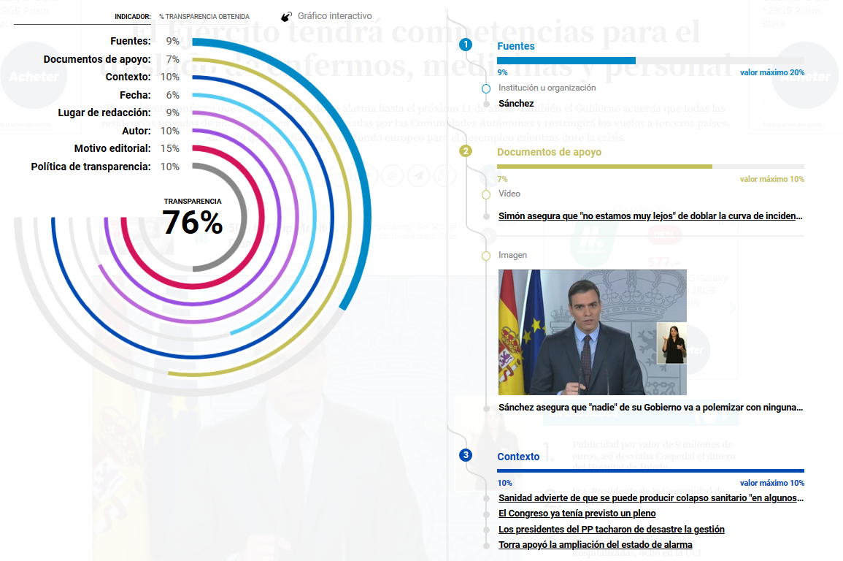

Figure - Exemple de carte de transparence tiré de Público https://www.publico.es/politica/ejercito-tendra-competencias-traslado-enfermos-medicina-y-personal.html

## Critères de qualité

|  |  |
| --- | --- |
| Critère | Description |
| Justification des choix de l’auteur | Explication du ton utilisé, des mots choisis, du contexte de l’article, valeur 15% |
| Documents de support | Présence d’images, documents, vidéos, graphiques et audios permettant de contribuer à l’article, valeur 10% |
| Auteur | Nom complet de l’auteur, juste les initiales, ou nom absent, valeur 10% |
| Politique éditoriale | Politique éditoriale claire, transparente et disponible à la lecture publique, valeur 15% |
| Lieu | Mention du lieu où l’article a été rédigé, valeur 10% |
| Mention des sources | Mention des personnes, institutions, autres médias ou même des sources non-identifiées, valeur 20% |
| Lien vers d’autres documents | Valeur 10% |
| Dates de publication | La date de publication ainsi que les éventuelles dates de mise à jour, valeur 10% |

Contrairement aux autres initiatives, le Transparent Journalism communique clairement la pondération de ses indicateurs. Nous constatons ainsi que les sources, la justification du choix de l’auteur et la présence publique de la politique éditoriale des agences de presse sont des éléments considérés comme plus importants que d’autres critères.

# NewsGuard

## Objectif

NewsGuard est une extension pour navigateur internet permettant d’indiquer au lectorat si « le site d’information est fiable ». (News Guard, 2020) L’outil analyse plus de 4'000 agences de presse différentes ce qui représente la grande majorité des sources d’information. Contrairement aux autres outils étudiés dans cet état de l’art, NewsGuard n’est pas soutenu par le DNI.

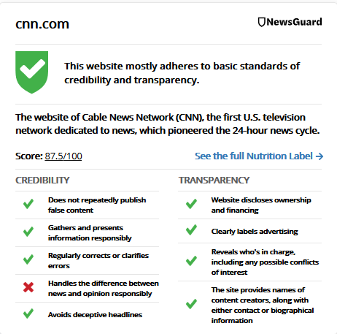

Figure - Evaluation de cnn.com par NewsGuard

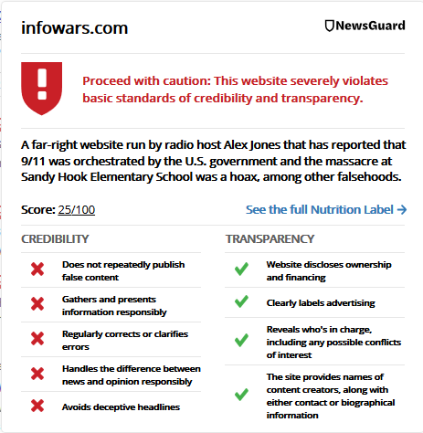

Figure - Evaluation de infowars.com par NewsGuard

## Critères

Les critères de notation suivants sont repris verbatim depuis le site newsguardtech.com.

|  |  |
| --- | --- |
| Critère | Description |
| Ne diffuse pas régulièrement de contenu erroné | Le site ne produit pas de façon répétée des histoires qui se sont avérées être clairement et nettement fausses, par l’analyse de journalistes de NewsGuard ou d’ailleurs, sans avoir été corrigées rapidement et de manière visible, valeur 22 points. |
| Rassemble et présente les informations de façon responsable | Les fournisseurs de contenu présentent généralement les informations avec justesse et précision. Ils s’appuient sur plusieurs sources, de préférence sur celles qui présentent des informations directes et de première main sur un sujet ou un événement, ou des sources d’actualité de seconde main crédibles, et ils n’altèrent ni ne déforment grossièrement des informations pour créer un débat ou un rapport sur un sujet, valeur 18 points. |
| Corrige ou clarifie régulièrement les erreurs | Le site indique clairement comment signaler une erreur ou soumettre une plainte à la rédaction, a des pratiques efficaces pour publier les clarifications et corrections, et indique les corrections de manière transparente, valeur 12.5 points. |
| Gère la différence entre informations et opinions de manière responsable | Les fournisseurs de contenu qui donnent l’impression de diffuser des informations ou un mélange d’informations et d’opinions font la distinction entre opinion et faits, et lorsqu’ils diffusent des informations, ne retiennent pas grossièrement certaines informations ou histoires seulement pour émettre leurs opinions. Les fournisseurs de contenu qui font part d’un point de vue particulier en font état, valeur 12.5 points. |
| Évite les titres fallacieux | Le site ne publie généralement pas de titres qui incluent des informations mensongères, qui sensationnalisent ou encore, qui ne reflètent pas le contenu réel de l’histoire, valeur 10 points. |
| Sur le site Web figurent le propriétaire et les sources de financement | Sont indiquées sur le site de façon compréhensible le propriétaire et/ou les sources de financement ainsi que toutes positions idéologiques ou politiques notables adoptées par les personnes ayant un intérêt financier important par rapport au site, valeur 7.5 points. |
| Indique clairement la publicité | Le site signale clairement le contenu payant ou non, valeur 7.5 points. |
| Indique qui sont les dirigeants, en listant les conflits d’intérêt possibles | Le site contient des renseignements accessibles sur les personnes responsables du contenu, valeur 5 points. |
| Le site indique les noms des créateurs de contenu ainsi que leurs coordonnées ou des renseignements biographiques | Le site contient des renseignements accessibles sur les personnes produisant le contenu, valeur 5 points. |

La pondération des critères de NewsGuard est également publique. Nous constatons que NewsGuard accorde par exemple trois fois plus d’importance à la fréquence de publication de contenu erroné qu’aux sources de financement.

# Comparaison des indicateurs

Plusieurs critères différents peuvent être utilisés pour évaluer la qualité d’un contenu journalistique. Les projets existants, décrit dans l’état de l’art du chapitre précédent, ont défini des indicateurs précis permettant de noter des articles. Ces derniers sont synthétisés et regroupé dans le schéma suivant :

|  |  |  |  |
| --- | --- | --- | --- |
| **Trust Project** | **JTI** | **Transparent Journalism** | **NewsGuard** |
| Bonnes pratiques | Précision | Justification des choix de l’auteur | Ne diffuse pas régulièrement de contenu erroné |
| Expérience et réputation de l’auteur | Indépendance | Documents de support | Rassemble et présente les informations de façon responsable |
| Type de contenu | Impartialité | Auteur | Corrige ou clarifie régulièrement les erreurs |
| Méthodes de travail | Équité | Politique éditoriale | Gère la différence entre informations et opinions de manière responsable |
| Sourcé localement | Transparence | Lieu | Évite les titres fallacieux |
| Points de vue différents | Auto-régulation | Mention des sources | Sur le site Web figurent le propriétaire et les sources de financement |
| Interactivité | Interactivité | Lien vers d’autres documents | Indique clairement la publicité |
|  |  | Dates de publication | Indique qui sont les dirigeants, en listant les conflits d’intérêt possibles |
|  |  |  | Le site indique les noms des créateurs de contenu ainsi que leurs coordonnées ou des renseignements biographiques |

Nous constatons que certains indicateurs sont similaires, voici les valeurs les plus représentés parmi les quatre projets étudiés :

|  |  |  |  |
| --- | --- | --- | --- |
|  | Valeur | Critères concernés | Score de pondération (1 par critère) |
|  | Transparence et financement | * Bonnes pratiques (TP) * Indépendance (JTI) * Transparence (JTI) * Politique éditoriale (TJ) * Sources et propriétaires (NG) * Dirigeants et conflits intérêts (NG) | **6** |
|  | Auteur | * Expérience et réputation (TP) * Nom de l’auteur (TJ) * Bio, coordonnées, nom (NG) | **3** |
|  | Méthodes de travail | * Méthodes de travail (TP) * Justification des choix de l’auteur (TJ) | **2** |
|  | Nature du contenu | * Types de contenu (TP) * Différence entre opinion et information (NG) | **2** |
|  | Sources | * Sourcé localement (TP) * Mention des sources (TJ) | **2** |
|  | Interactivité | * Interactivité (TP + JTI) | **2** |

Sur la base de cette analyse, nous constatons que la valeur considérée comme plus essentiel est celle de la transparence et du financement. Nous postulons donc que les sources de financement, la politique éditoriale, la manière dont la rédaction surveille et approuve les articles ainsi que les propriétaires de l’agence de presse doivent impérativement être communiqués de manière claire et transparente au lectorat.

# Conclusion

L’idée de noter la qualité d’un contenu journalistique et d’une agence de presse n’est pas nouvelle. Plusieurs initiatives, plus ou moins soutenues à l’échelle internationale, ont vu le jour ces dernières années. Nous constatons que les indicateurs de qualité issus de ces projets se ressemblent.

En revanche, ces outils ne quantifient pas l’originalité d’un article. Le plagiat n’est pas mentionné dans les différents documents étudiés. Notre projet s’inscrit donc comme une étape supplémentaire et nouvelle dans le cadre de ce travail de qualification journalistique.

# 2. État de l’art II - Outils de détection de plagiat

# Préambule

Il existe plusieurs critères permettant de déterminer la qualité d’un contenu journalistique, comme indiqué dans l’état de l’art I. Notre projet se concentre sur l’indicateur du plagiat. Cette caractéristique complexe peut être analysé via différents outils existants. Cet état de l’art analysera les solutions suivantes :

• Plagiarism Checker by EduBirdie

• plagiarismsearch

• copyleaks

• unicheck

• Prepostseo (pas étudié par l’institut)

Un état de l’art préliminaire a été déjà été réalisé par l’institut d’informatique de gestion pour ces logiciels, à l’exception de Prepostseo. Notre état de l’art amènera quelques compléments notamment via des démonstrations des solutions API et une comparaison des coûts des différents outils.

# Prepostseo

## Interface web

L’outil web proposé par « Prepostseo » permet d’insérer un texte dans un formulaire. L’outil s’occupe ensuite de déterminer si le texte est original ou non. La version gratuite de Prepostseo limite le nombre de mots à 1'000. Pour notre test, nous avons utilisé le texte d’un article du Temps.

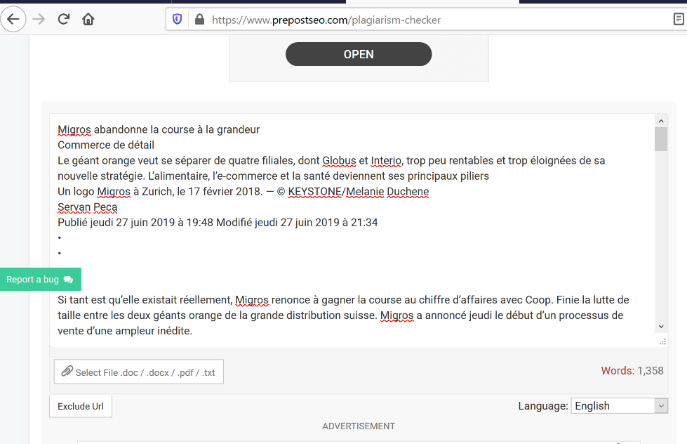



Nous constatons que, puisque le texte a été copié et collé dans le formulaire, Prepostseo détermine que le 90% de l’article est plagié.

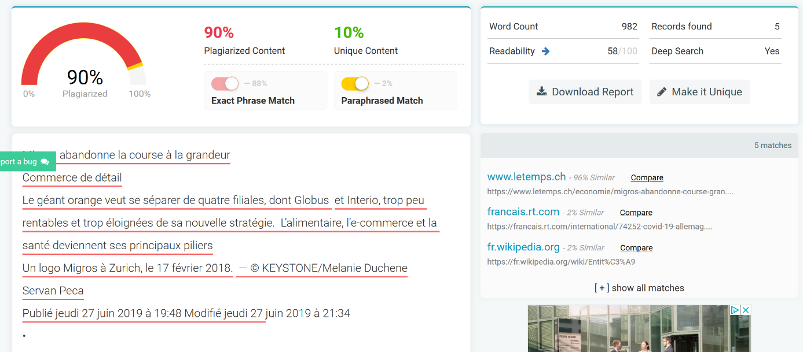

Afin d’analyser l’efficacité de cet outil, nous avons également inséré un texte paraphrasé. Cela nous permet de déterminer si Prepostseo peut détecter les phrases reformulées.

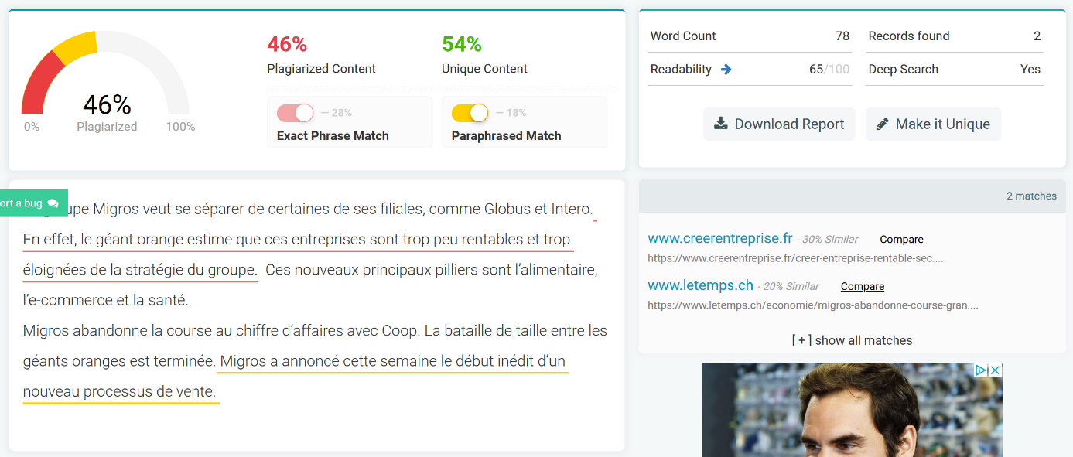

Nous constatons que la page web de source, [www.letemps.ch](http://www.letemps.ch), a été retrouvée malgré la reformulation des phrases.

## API

Cet outil, non testé par l’institut d’informatique de gestion, propose une API bien documentée. En théorie, cet outil devrait nous permettre de vérifier soit une phrase individuelle, soit un article entier.

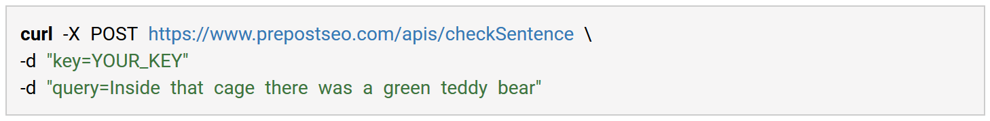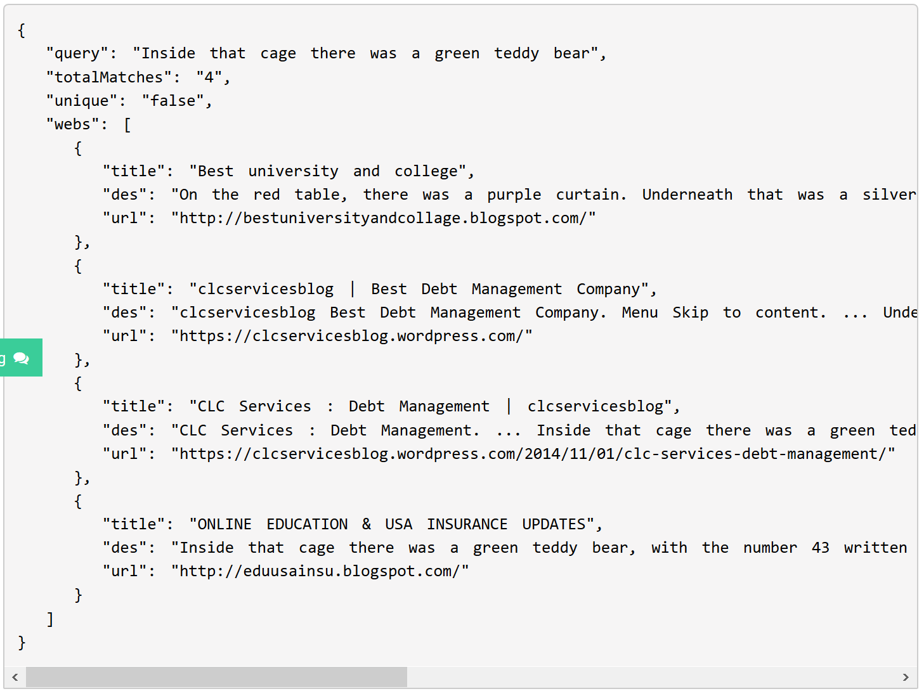

Le résultat retourne l’URL où la phrase a été reproduite.

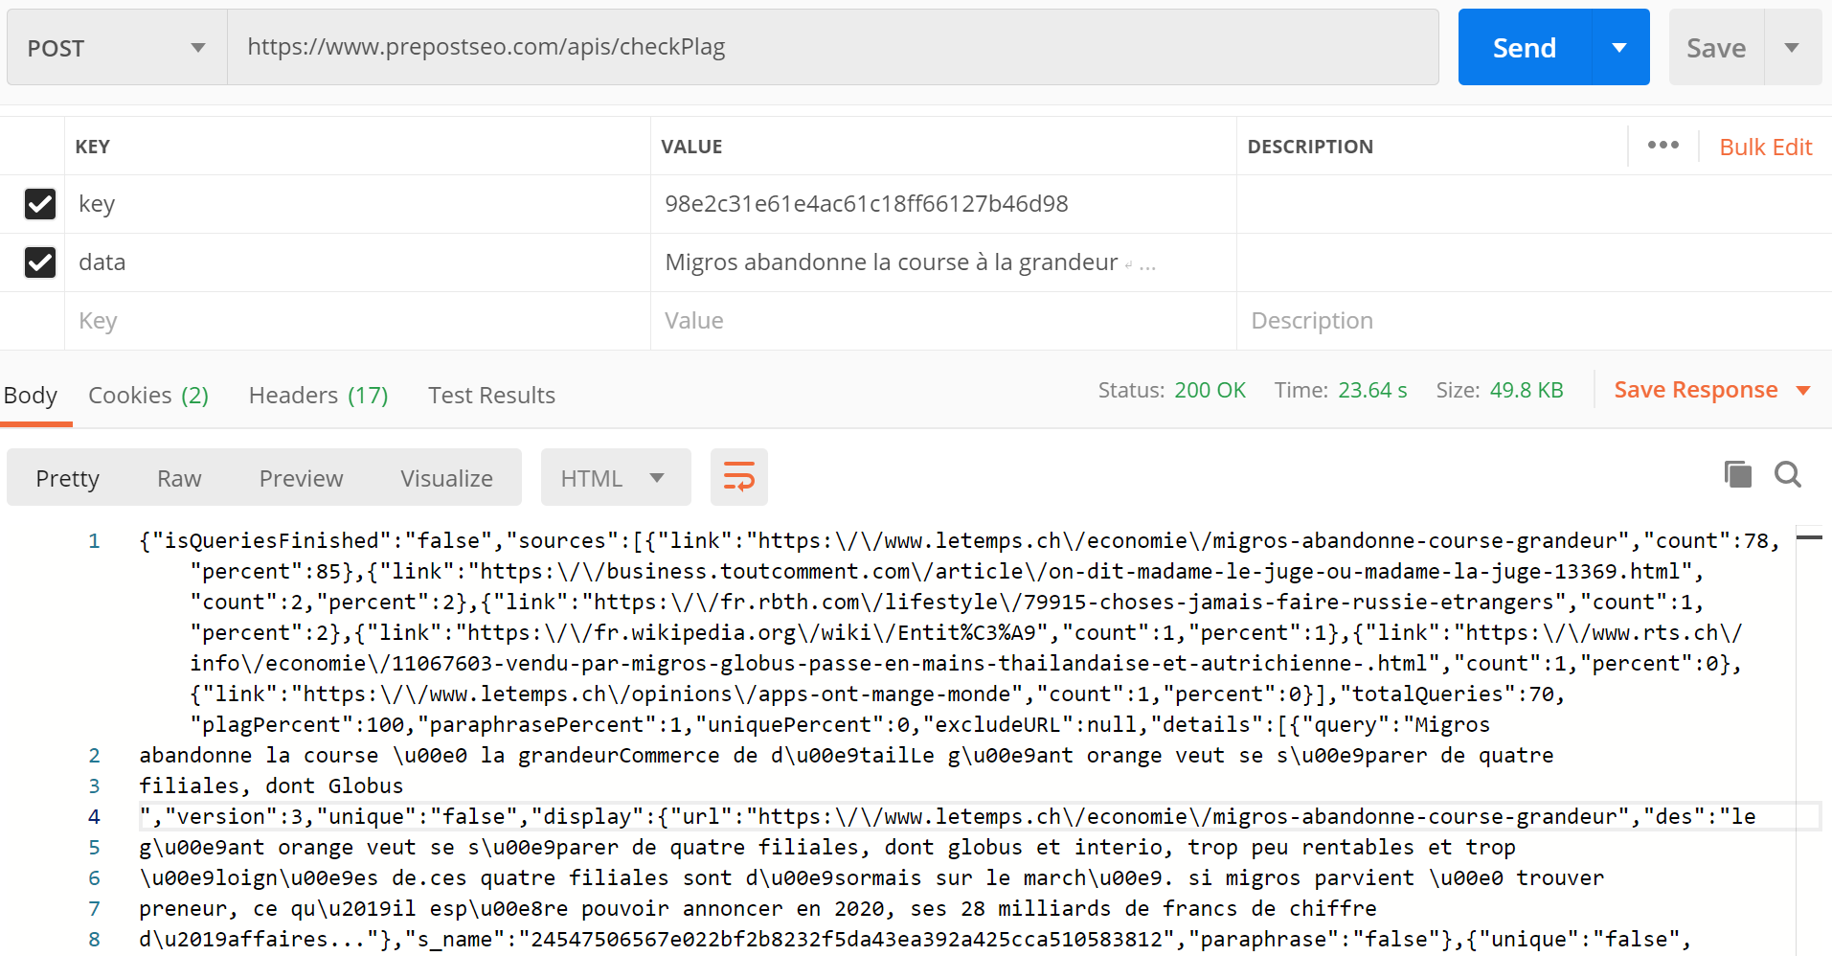

Ici, nous constatons que notre requête nous retourne l’article du Temps. Il nous renvoie également d’autres articles de wikipedia, rts etc…

# Plagiarism Checker by EduBirdie

## Interface web

Entièrement gratuit, le Plagiarism Checker offert par EduBirdie est exclusivement disponible sur leur site web <https://edubirdie.com/logiciel-anti-plagiat>. EduBirdie n’offre pas la possibilité de faire ces recherches avec une API.

Après plusieurs tests, nous constatons que EduBirdie ne détecte pas efficacement le plagiat. En effet, en effectuant l’analyse sur un texte existant provenant du site [www.letemps.ch](http://www.letemps.ch), EduBirdie n’était pas en mesure de détecter la source de l’article.

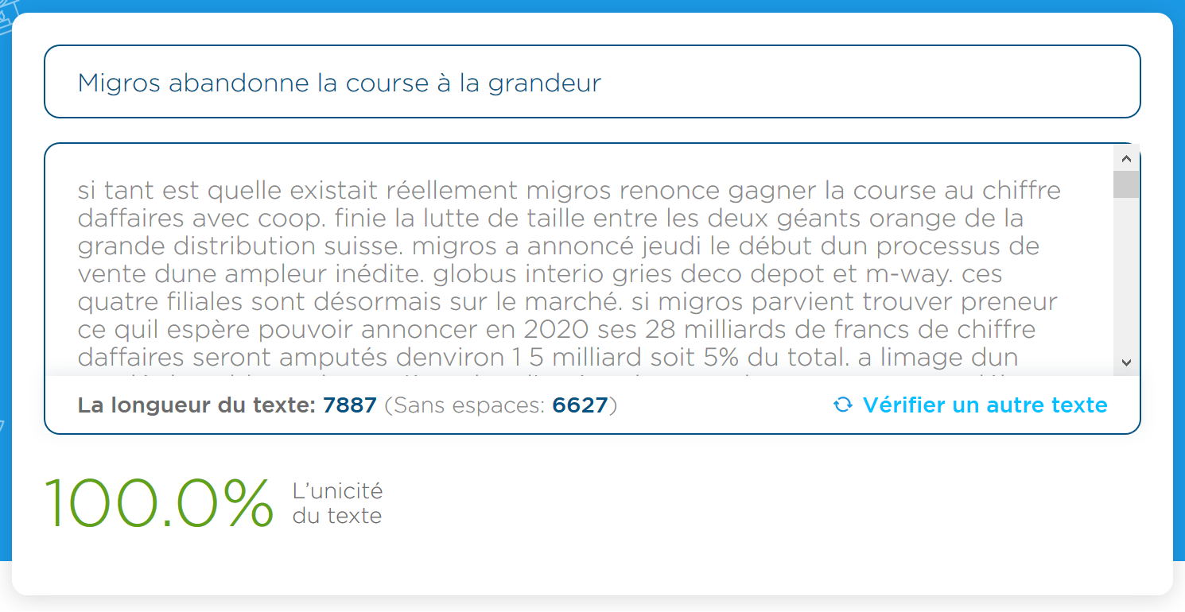

Figure 7 – Analyse sur https://www.letemps.ch/economie/migros-abandonne-course-grandeur

Malgré la présence de l’article sur le site du temps, EduBirdie estime que le texte est unique à 100%. Cet outil nous semble donc pas suffisamment fiable pour être intégré dans notre projet.

## API

L’outil proposé par EduBirdie n’offre, à notre connaissance, aucune solution API.

# Plagiarismsearch

## Interface web

L’outil plagiarismsearch fonctionne de façon similaire à EduBirdie. C’est une plateforme web permettant de coller son texte dans un champ et de lancer une recherche de plagiat.

Afin de comparer les outils, nous avons utilisé le même article du Temps.

Rapidement, nous constatons que plagiarismsearch est un outil plus développé. En effet, ce dernier détecte le plagiat de l’article et offre même des liens menant vers les sites concernés.

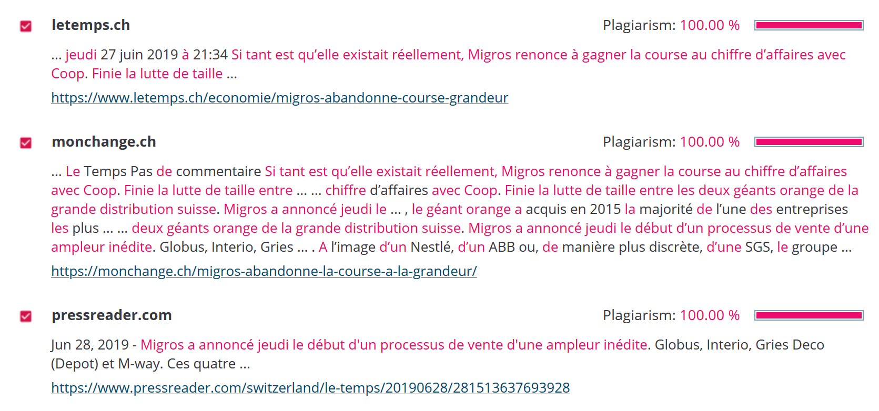

Afin de déterminer l’étendue de la détection de plagiat, nous avons réécrit le texte du Temps en remplaçant certains mots par des synonymes. En effet, il est intéressant de savoir si l’outil permet de détecter des phrases reformulées.

Voici un tableau représentant à gauche le texte original et à droite le texte modifié.

Tableau - Modification du texte de l'article du Temps

|  |  |
| --- | --- |
| **Texte original** | **Texte modifié** |
| Le géant orange veut se séparer de quatre filiales, dont Globus et Interio, trop peu rentables et trop éloignées de sa nouvelle stratégie. L’alimentaire, l’e-commerce et la santé deviennent ses principaux piliers.  Si tant est qu’elle existait réellement, Migros renonce à gagner la course au chiffre d’affaires avec Coop. Finie la lutte de taille entre les deux géants orange de la grande distribution suisse. Migros a annoncé jeudi le début d’un processus de vente d’une ampleur inédite.  Globus, Interio, Gries Deco (Depot) et M-way. Ces quatre filiales sont désormais sur le marché. Si Migros parvient à trouver preneur, ce qu’il espère pouvoir annoncer en 2020, ses 28 milliards de francs de chiffre d’affaires seront amputés d’environ 1,5 milliard, soit 5% du total. | Le groupe Migros veut se séparer de certaines de ses filiales, comme Globus et Intero. En effet, le géant orange estime que ces entreprises sont trop peu rentables et trop éloignées de la stratégie du groupe. Ces nouveaux principaux pilliers sont l’alimentaire, l’e-commerce et la santé.  Migros abandonne la course au chiffre d’affaires avec Coop. La bataille de taille entre les géants oranges est terminée. Migros a annoncé cette semaine le début inédit d’un nouveau processus de vente.  Les quatre filiales, Globus, Interio, M-Way et Gries Deco sont désormais en vente. En trouvant acheteur, le chiffre d’affaires de Migros sera réduit de 5%, soit environ 1.5 milliard. |

Malgré la modification du texte, plagiarismsearch a réussi à retrouver les articles originaux. Nous constatons que le taux de plagiat est réduit, puisque les mots ne correspondent pas exactement.

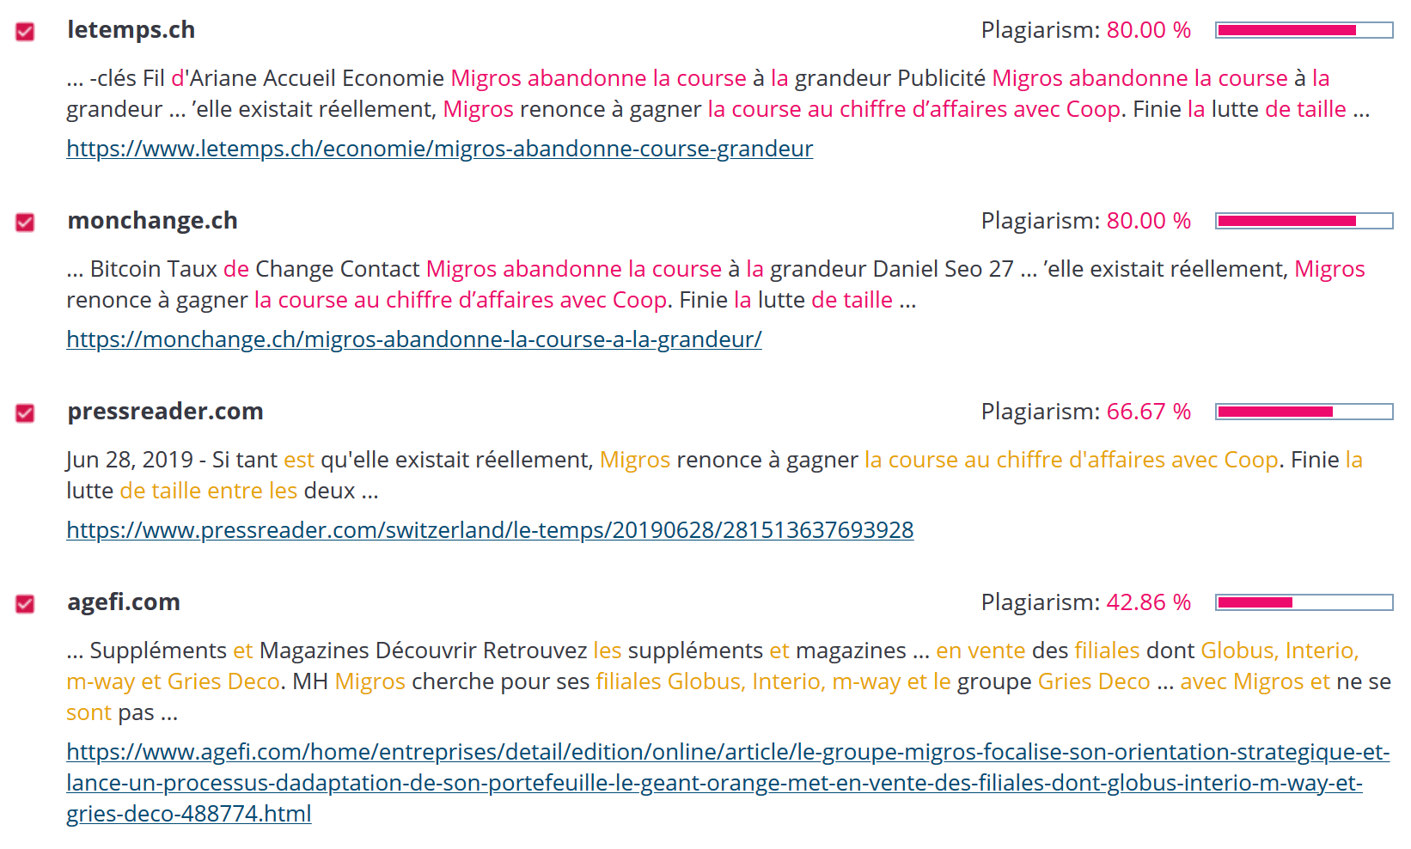

Ainsi l’outil permet de détecter le plagiat de manière efficace.

## API

Plagiarismsearch offre également l’accès à son outil de détection de plagiat via une API bien documentée. Afin de tester son fonctionnement, il nous est possible d’effectuer quelques requêtes gratuites. Cependant, afin de débloquer des requêtes supplémentaires il faut payer.

Pour tester les fonctionnalités de l’API, nous avons installé XAMPP qui nous permet de faire tourner en local un serveur Apache.



Plagiarismsearch nous permet de télécharger des scripts php d’exemple directement sur le site <https://plagiarismsearch.com/files/sample-api.zip>. Ces derniers ont été téléchargés et sauvegardés dans le répertoire de XAMPP C:\xampp\htdocs\plagiarismsearch.

Ensuite pour exécuter une requête, nous devons insérer nos identifiants de connexions dans le fichier init.api.php. Les identifiants sont disponibles sur le profil plagiarismsearch, directement sur le site.

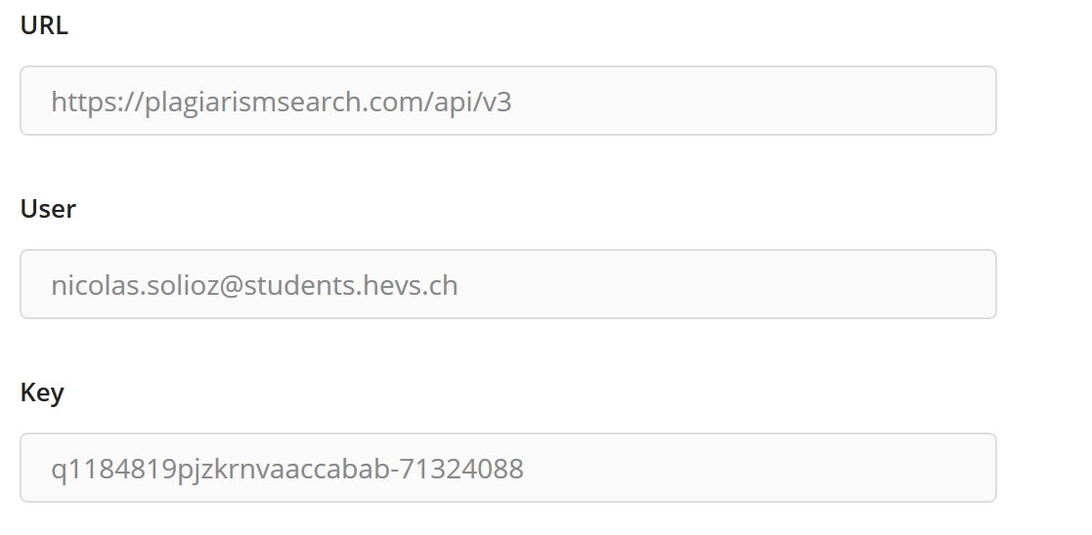

Ces informations sont mis de cette manière dans le fichier init-api.php :

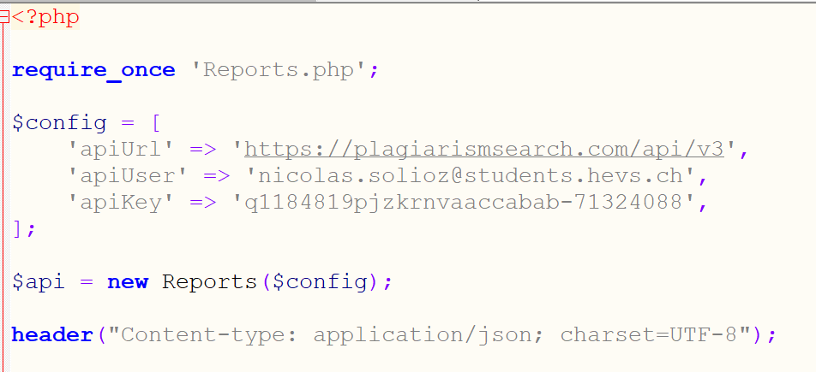

Finalement, pour tester l’API nous souhaitons récupérer les informations de notre recherche déjà effectuée. Pour se faire, nous remplaçant l’identifiant du « report » dans le fichier status.php. L’identifiant du « report » est indiqué au sommet de la page de résultat de notre recherche, directement sur la page internet.

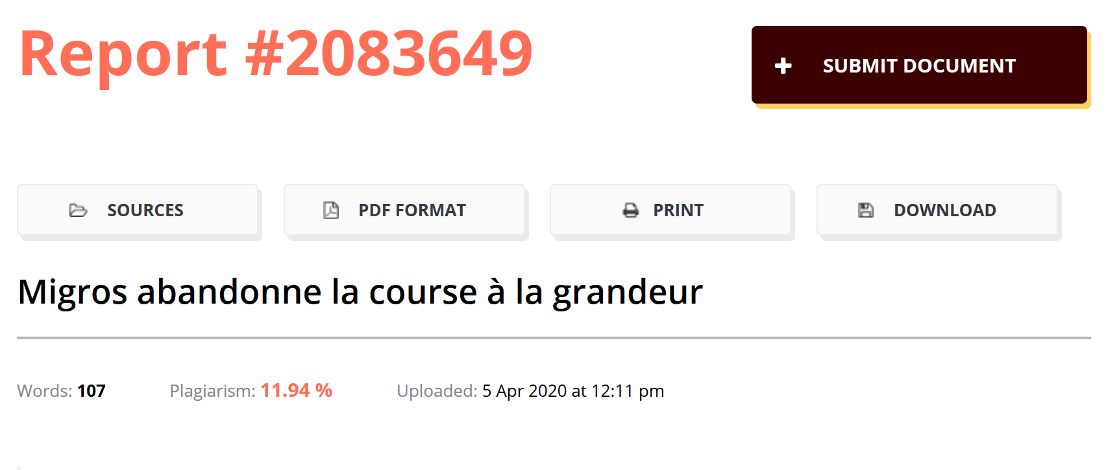

Ce numéro doit être mis dans le fichier status.php de cette façon :

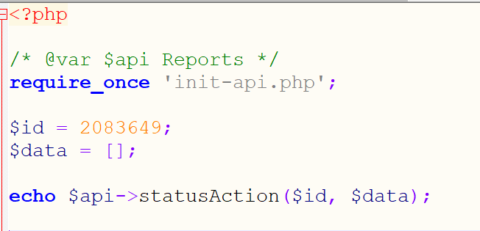

Une fois toute ces modifications faites, nous pouvons exécuter le script du fichier « status-php » directement dans notre navigateur web. Pour cela, Apache doit être démarré via XAMPP. Voici l’URL utilisé : <http://localhost:8080/plagiarismsearch/status.php>.

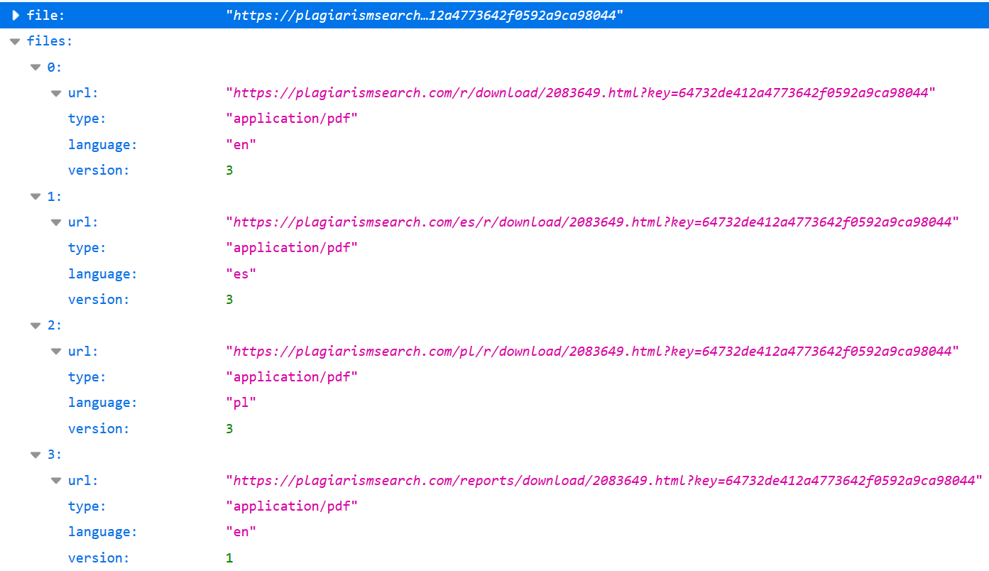

L’API est fonctionnelle. Nous pouvons accéder au PDF de notre « report » en plusieurs langues.

Plagiarismsearch offre 100 requêtes. Toutes requêtes supplémentaires sont payantes.

# Copyleaks

## Interface web

Copyleaks, tout comme EduBirdie et plagiarismcheckers, possède une interface web nous permettant de vérifier du texte brut. Nous procédons avec le même texte de test provenant du Temps afin de déterminer l’efficacité de la détection du plagiat.

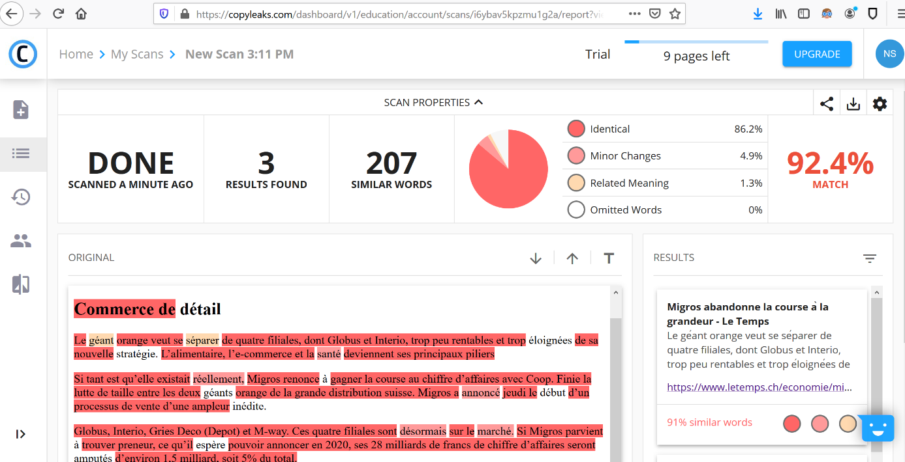

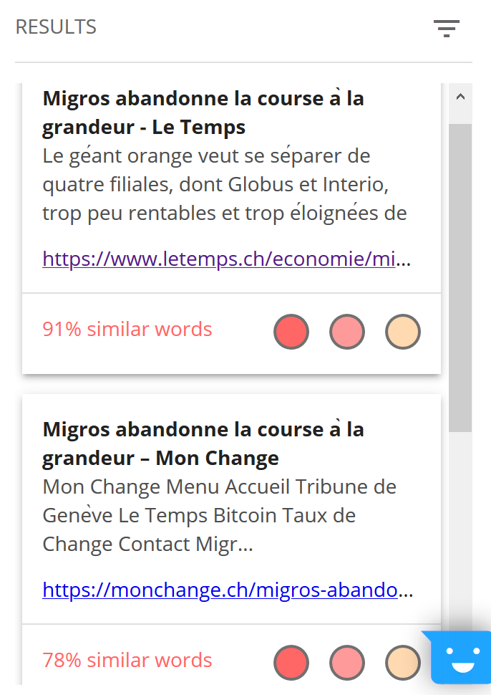

Nous constatons que les résultats sont similaires à ceux de plagiarismsearch. L’interface de Copyleaks est pourtant plus développée. Un système de code couleur permet de voir si les termes sont copiés exactement où paraphrasés. Si nous faisons le même essai avec le texte modifié (voir tableau 1), voici le résultat :

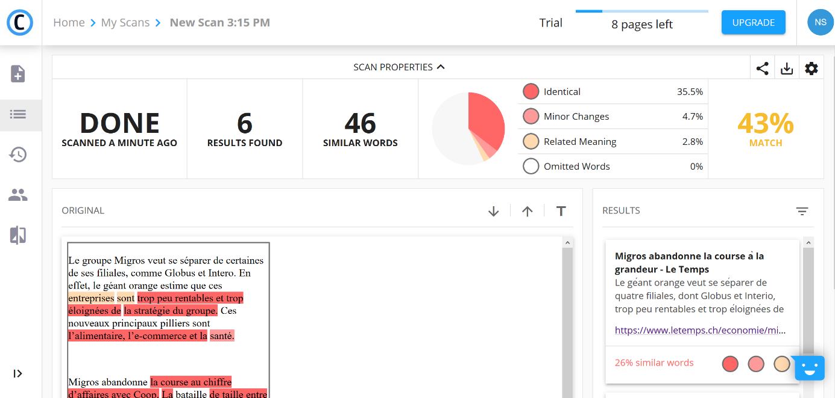

L’URL original est retrouvée. Pourtant, le taux de plagiat est de 43% seulement alors que Plagiarismchecker nous donnait un taux de 80%. Il semblerait donc que Plagiarismchecker permet de mieux décéler des textes modifiés. Des tests supplémentaires doivent être effectués afin de valider cette hypothèse.

Nous notons également que Copyleaks effectue également des analyses dans la base de données interne de l’outil, ce qui peut permettre d’optimiser la recherche si l’outil est utilisé à large échelle.

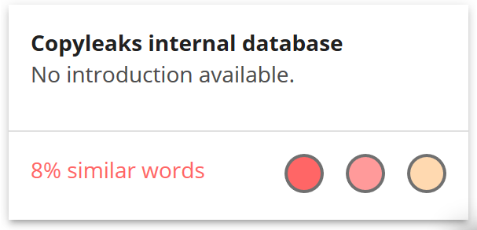

## API

Copyleaks offre également une API. Celle-ci est documentée en ligne : <https://api.copyleaks.com/>.

Le nombre de requête est limité à 10 pages. Les requêtes supplémentaires sont payantes. Nous avons testé l’API sur Postman.



Dans un premier temps, nous devons obtenir un token d’identification. Ce token s’obtient via une méthode POST comprenant notre adresse e-mail et notre clé de profil.

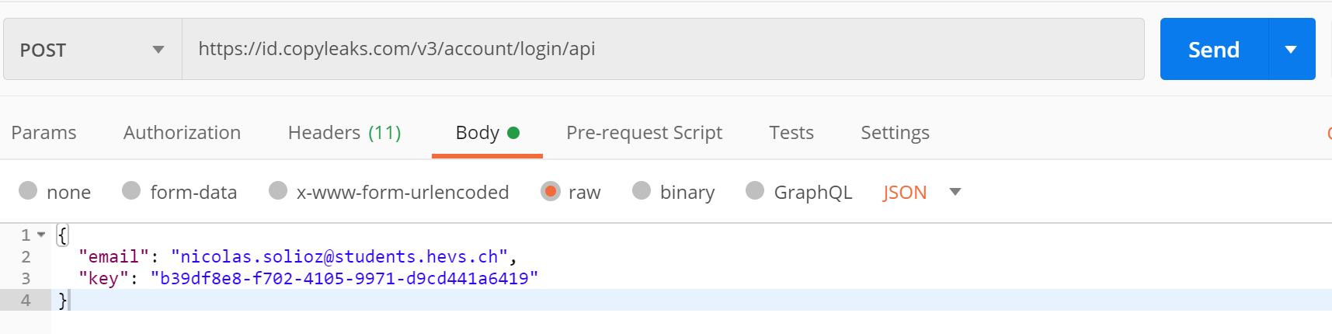

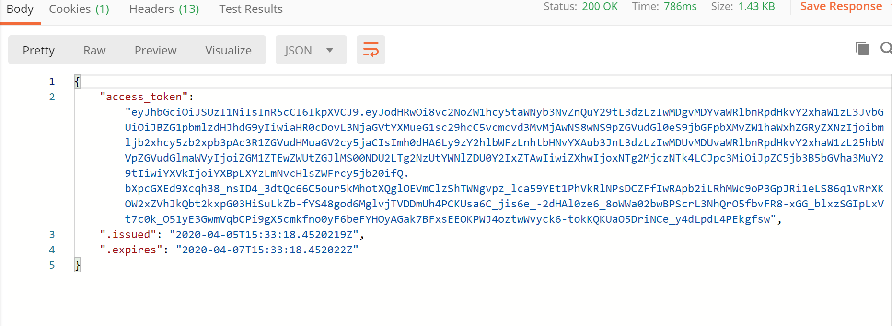

Avec ce token, nous pouvons désormais effectuer, en théorie, du détection de plagiat avec du texte brut. Cependant, malgré la documentation disponible sur le site, nous n’avons pas réussi à effectuer une requête. Un courriel a été transmis à l’équipe de développement de Copyleaks, mais ces derniers nous n’ont pas transmis de précision concernant l’utilisation de leur outil. A ce jour, aucune réponse n’a été apporté par Copyleaks.

Après plus de recherches de notre côté, nous constatons que le problème vient certainement de la mise en place des « webhooks ».

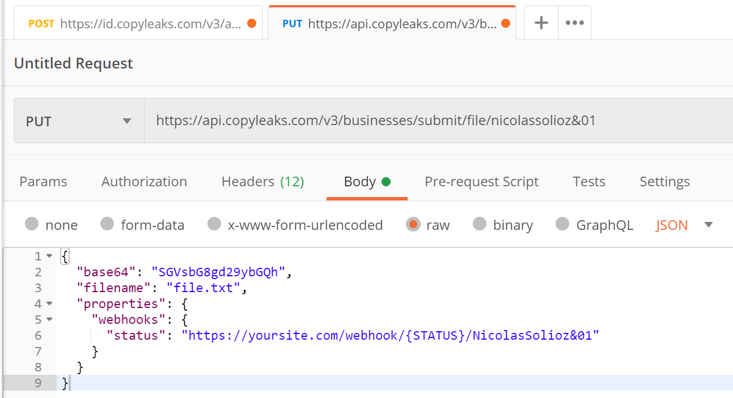

Cette propriété est nécessaire pour que la requête fonctionne. Nous devons ainsi configurer notre serveur afin qu’il puisse recevoir le statut de notre requête API. Cela nous semble être une étape supplémentaire encombrante, les autres outils sont plus simples.

# Unicheck

## Interface web

Unicheck ne permet pas de faire des recherches sur sa base de données de manière gratuite. Ainsi, nous avons obtenu des crédits auprès de l’institut afin d’effectuer quelques tests.

Les recherches peuvent se faire depuis l’interface proposée par Unicheck à l’URL suivant : <https://my.unicheck.com/>. Afin de tester les fonctionnalités, nous avons créé une nouvelle recherche avec le même article du temps.

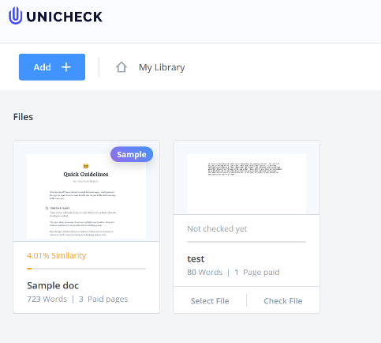



L’intégralité de l’article du Temps a été copié et collé dans un nouveau fichier, créé directement via l’interface web de Unicheck.

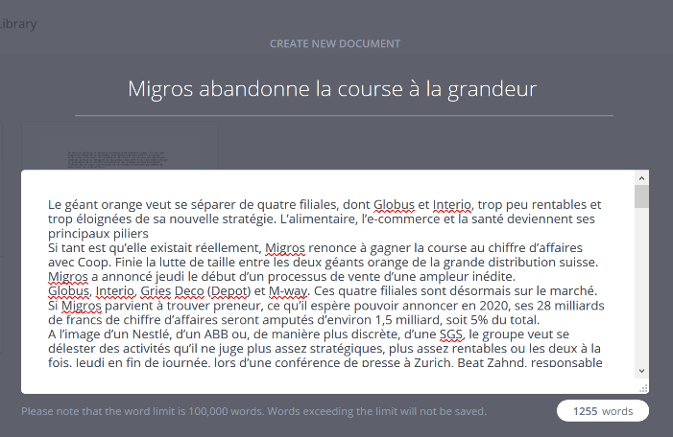

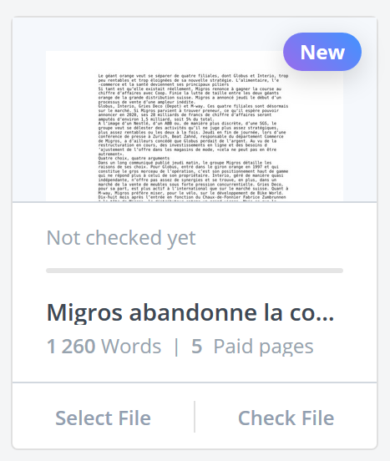

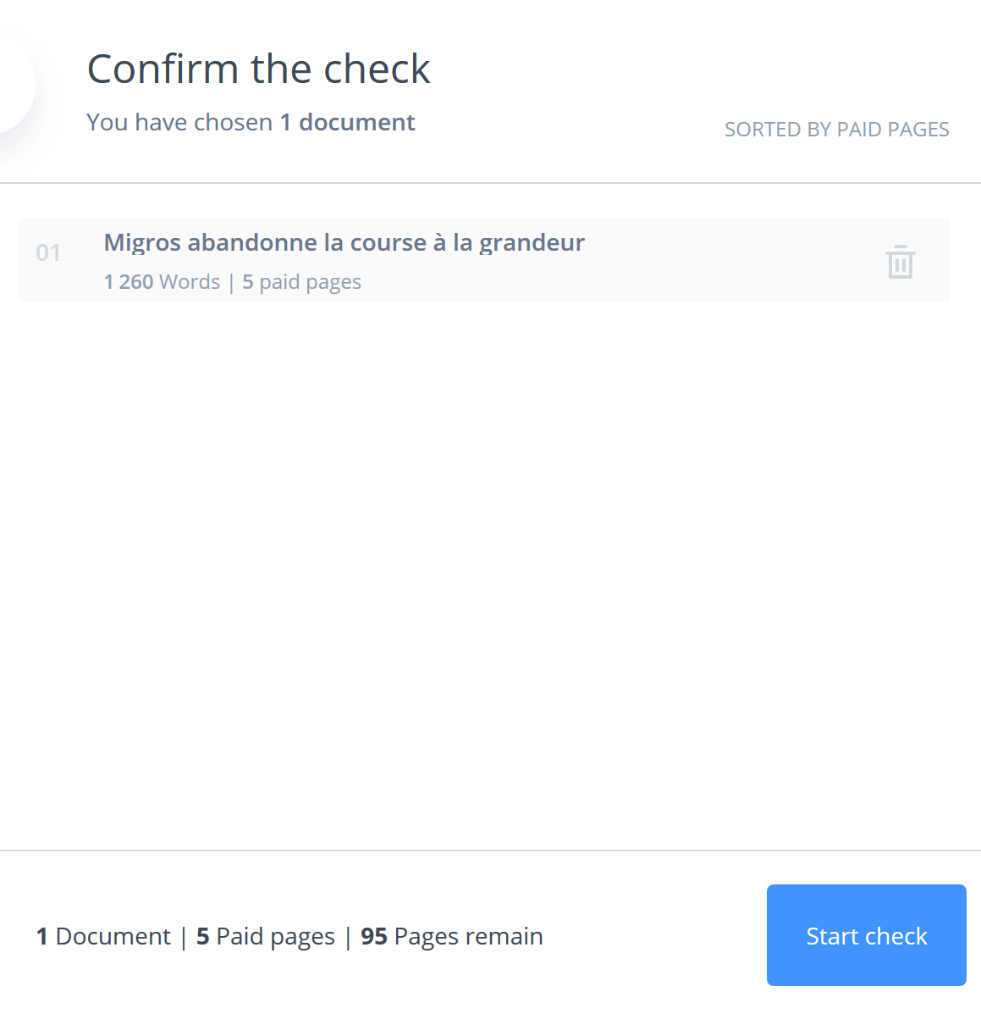

Après contrôle, nous constatons que Unicheck détecte plus de 96% de similarité. Les 3 sources détectées sont les mêmes qui ont été observées avec les autres outils. 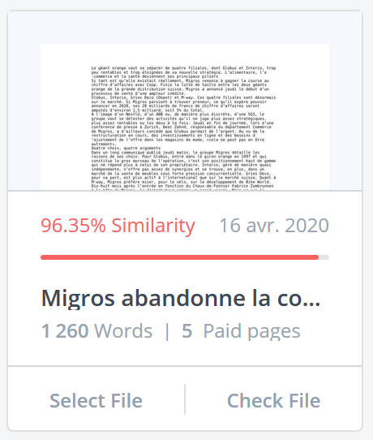

Unicheck propose également des couleurs en fonction du degré de plagiat du texte. Cela peut être utile pour offrir au journaliste un moyen d’améliorer plus efficacement leurs articles.

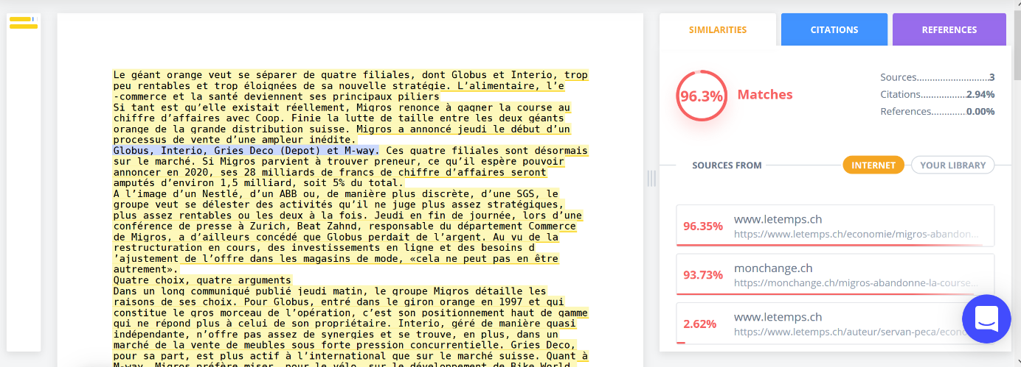

Afin de tester la précision de l’outil, nous allons également porter l’analyse sur le texte modifié, présent dans le tableau 1.

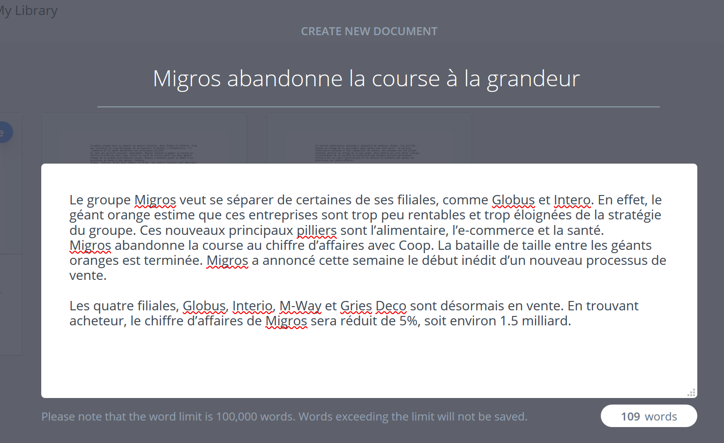

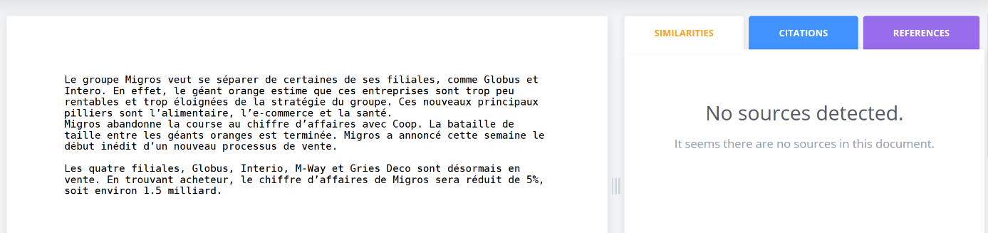

Nous constatons que, contrairement à d’autres outils, Unicheck n’est pas en mesure de détecter du texte similaire.

## API

Unicheck offre également un outil API pour faire les recherches. La documentation est disponible ici : <https://unicheck.com/plagiarism-api-documentation>.

Pour faire fonctionner l’API, il faut générer un token via certains identifiants, disponible sous notre profil unicheck.

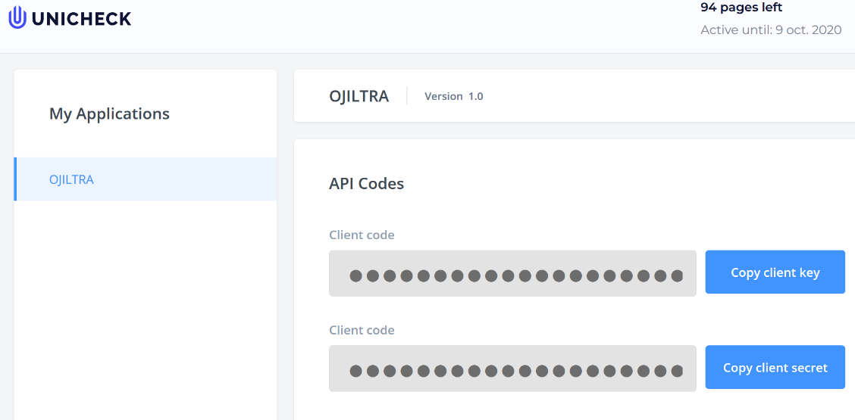

La commande de génération de token est la suivante :

|  |
| --- |
| curl -X POST \  https://api.unicheck.com/oauth/access-token \  -H 'Content-Type: application/x-www-form-urlencoded' \  -d 'grant_type=<grant_type>&client_id=<client_id>&client_secret=<client_secret>' |

Celle-ci est exécutée dans Postman afin d’obtenir le token.

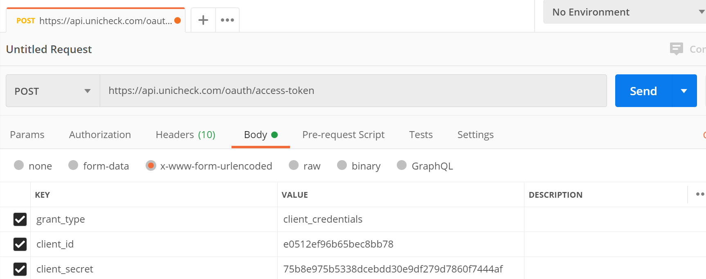

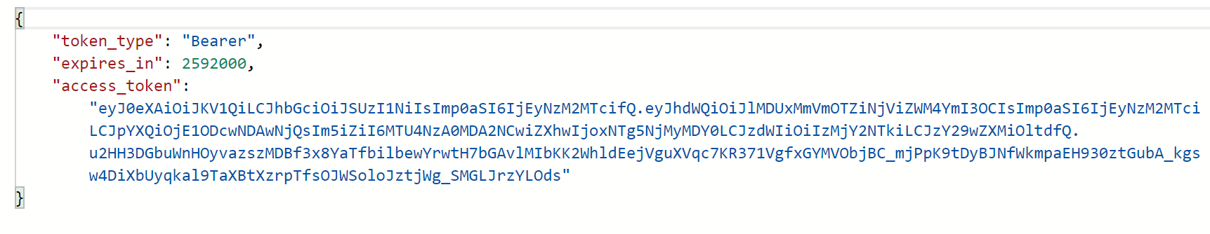

Nous pouvons utiliser ce token pour uploader un fichier sur Unicheck pour, par la suite, le vérifier.

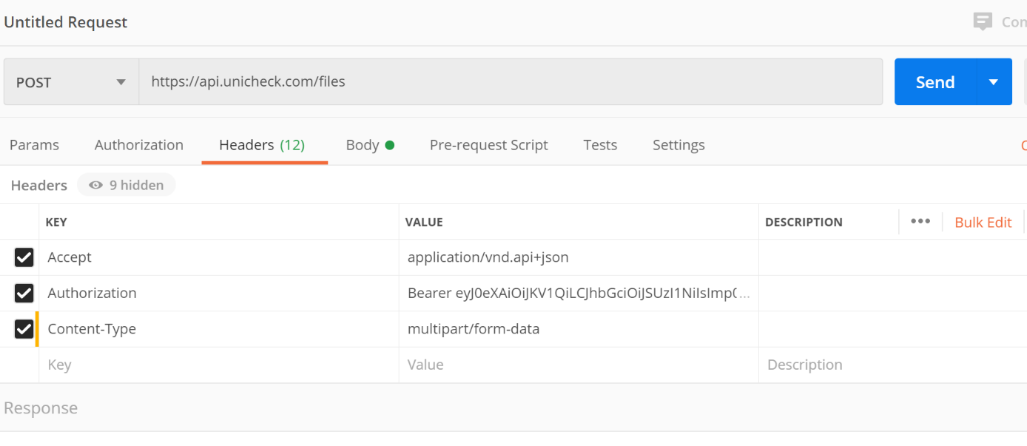

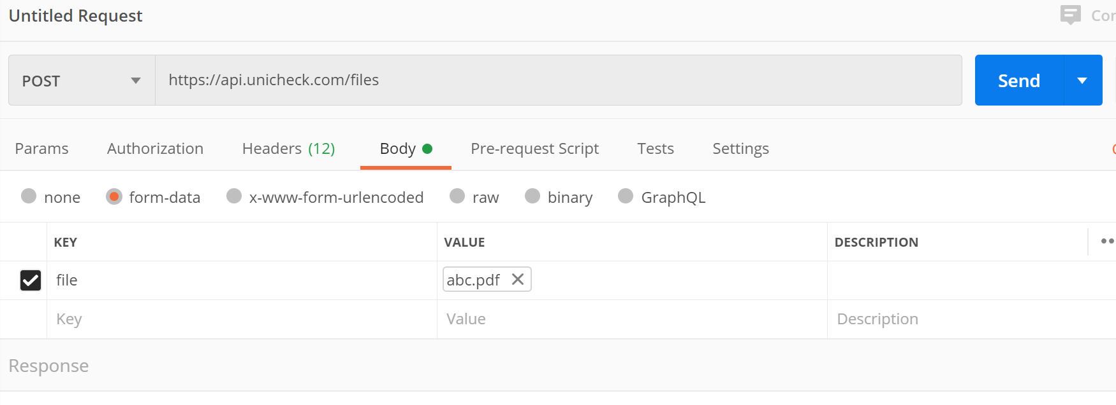

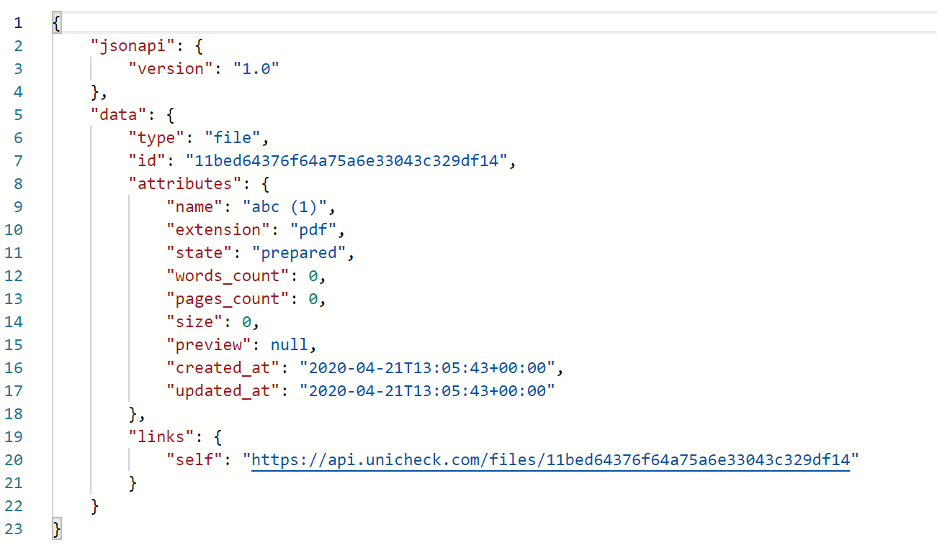

Ensuite, sur le fichier que nous devons d’uploader sur Unicheck, nous pouvons démarrer le contrôle de plagiat. Pour cela, il est important de préciser dans le « Body » l’identifiant du fichier qui a été uploadé. Dans notre cas, l’ID est « 11be643…f14 ».

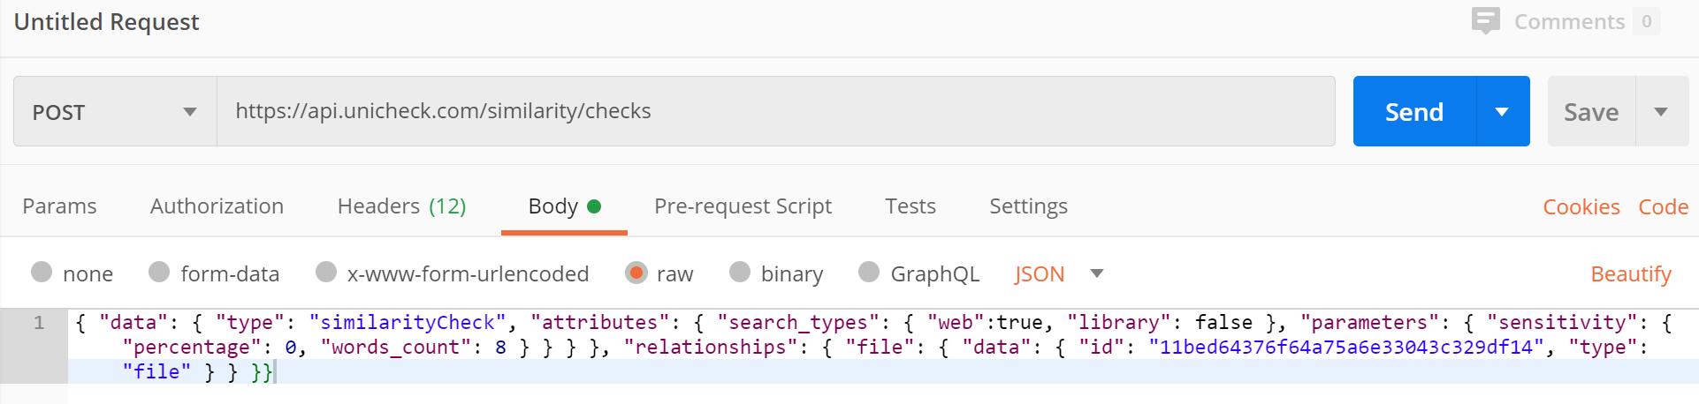

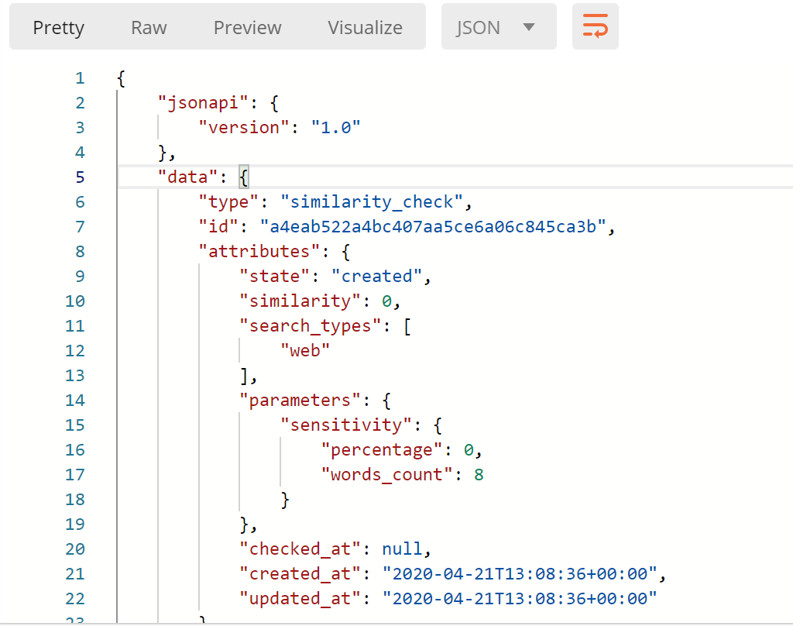

Finalement, pour obtenir le résultat de cette analyse, nous devons exécuter une dernière requête en précisant l’identifiant de la recherche. Dans notre cas, c’est « a4eab…ca3b ».

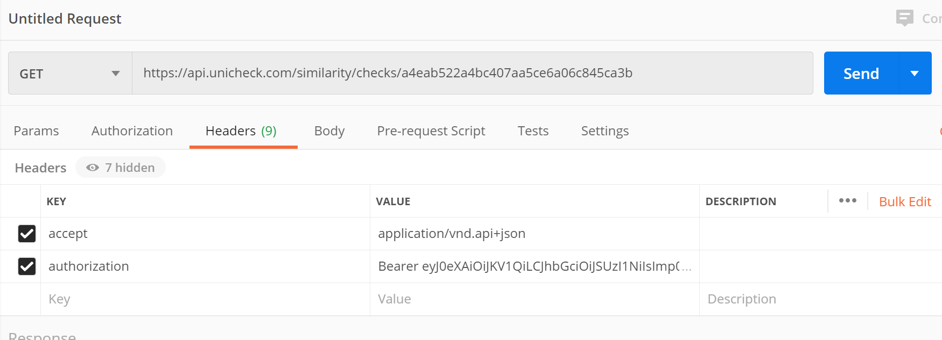

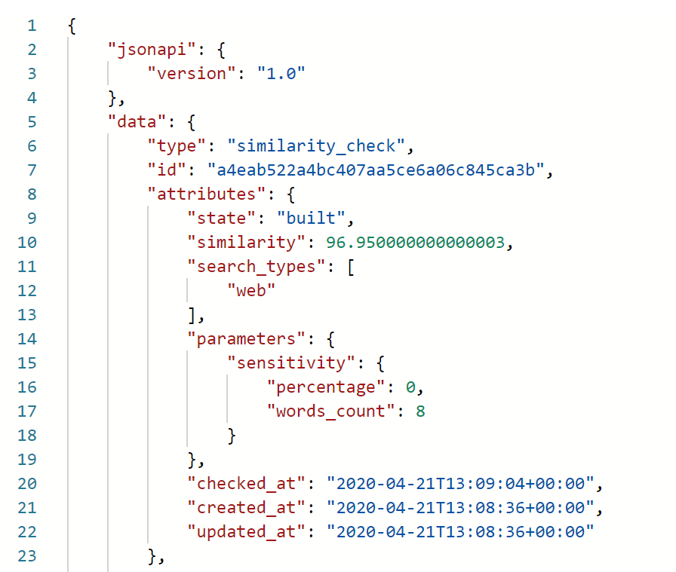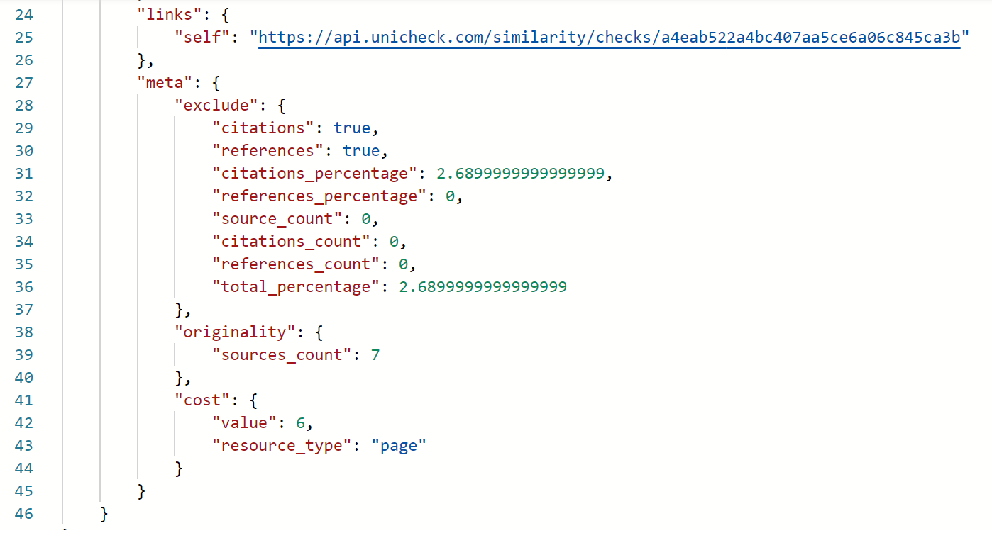

Malheureusement, l’API ne nous renvoie pas les URL similaires mais uniquement leur « count ».

# Comparaison

## Taille de l’échantillon

Afin de comparer ces outils, nous avons effectué un test de plagiat avec 63 articles existants. La répartition des articles est comme suit :

* 15 articles payants du Nouvelliste. Langue : français.
* 15 articles gratuits du Nouvelliste. Langue : français.
* 5 articles gratuits du Blick. Langue : allemand.
* 5 articles gratuits de SRF. Langue : allemand.
* 2 articles payants de TheLocal. Langue : anglais.
* 3 articles gratuits de LeNews. Langue : anglais.
* 5 articles gratuits de SwissInfo. Langue : anglais.
* 3 statuts Facebook. Langue : français, allemand, anglais.
* 2 tweets Twitter. Langue : français, anglais.
* 1 article gratuit de SwissInfo. Langue : traduit de l’anglais au français.
* 1 article gratuit de LeNews. Langue : traduit de l’anglais au français.
* 1 article gratuit de SRF. Langue : traduit de l’allemand au français.
* 2 articles gratuits du Blick. Langue : traduits de l’allemand au français.
* 3 articles gratuits du Nouvelliste dont le contenu a été reformulé avec nos propres mots. Langue : français.

Nous excluons l’outil « Plagiarism Checker by EduBirdie » de notre étude. En effet, ce dernier ne possède aucun accès via API, ainsi nous ne pouvons l’intégrer à notre projet.

La taille de l’échantillon s’est limitée à 63 pour des raisons technologiques et financières. La mise à disposition d’un budget pour payer des crédits pour tous les outils n’a pas été jugée nécessaire. Nous estimons que cette taille d’échantillon nous amènera suffisamment de clarté afin de prendre une décision.

## Méthodologie de test

Afin de comparer l’efficacité de ces outils, nous sommes partis de l’hypothèse suivante : Puisque ces articles existent et sont à disposition en ligne, les outils de détection de plagiat devrait retourner un résultat de « 100% de contenu plagié ». En effet, puisque le texte est reproduit exactement dans la requête, il n’y a pas de raison que notre API ne récupère pas la totalité de l’article. Cette méthode nous permet de déterminer quels outils sont plus efficaces, notamment lorsqu’il s’agit d’accéder à des informations masquées derrière un « paywall » ou contenues dans des réseaux sociaux, potentiellement plus difficiles d’accès.

Nous avons exécuté nos requêtes de différentes manières :

* Pour Copyleaks, Unicheck et Prepostseo, nous avons téléchargé les fichiers « .txt » contenant le texte de nos articles directement depuis l’interface de leurs sites web.
* Pour PlagiarismSearch, nous avons développé une application PHP qui appelle l’API au sein d’une boucle.

Dès que nous avons obtenu nos résultats, nous les avons relevé et stocké dans un fichier Excel afin de les comparer.

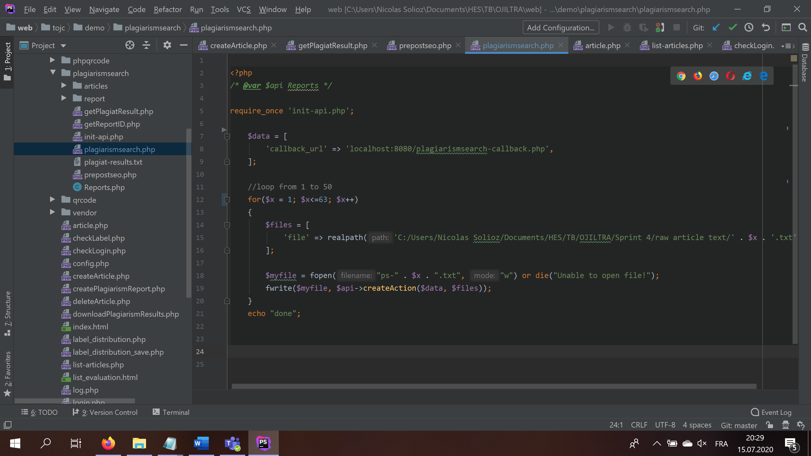

Nous avons décidé de ne pas développer d’application PHP pour les applications Prepostseo, Copyleaks et Unicheck car ces derniers possédaient des interfaces web faciles d’utilisation. Nous avons estimé que cette démarche nécessitait moins de temps.

## Résultats de notre étude

|  |  |  |  |  |
| --- | --- | --- | --- | --- |
|  | Copyleaks | Unicheck | PlagiarismSearch | Prepostseo |
| Moyenne avec Paywall | 26.91% | 26.49% | 25.51% | 21.47% |
| Moyenne sans Paywall | 97.61% | 97.97% | 98.83% | 96.79% |
| Moyenne anglais | 81.63% | 79.96% | 79.46% | 84.50% |
| Moyenne français | 62.84% | 62.89% | 63.74% | 58.67% |
| Moyenne allemand | 97.71% | 99.72% | 98.84% | 95.40% |
| Moyenne anglais avec Paywall | 8.75% | 1.49% | 0.00% | 25.50% |
| Moyenne anglais sans Paywall | 99.85% | 99.58% | 99.32% | 99.25% |
| Moyenne français avec Paywall | 29.33% | 29.83% | 28.91% | 20.93% |
| Moyenne français sans Paywall | 96.35% | 95.95% | 98.56% | 96.40% |
| Moyenne allemand avec Paywall | - | - | - | - |
| Moyenne allemand sans Paywall | 97.71% | 99.72% | 98.84% | 95.40% |
| Moyenne réseaux sociaux | 75.80% | 46% | 80% | 54% |
| Moyenne texte traduit | 7.32% | 0.00% | 2.66% | 4.20% |
| Moyenne texte reformulé | 14% | 0% | 10% | 12% |
| Prix / 100 requêtes | 10.99 | 15 | 9.983333333 | 0.2 |
| Facilité mise en place | complexe | moyenne | moyenne | moyenne |
| Moyenne totale | 65.63% | 62.15% | 65.70% | 61.70% |
| Score final | 4 | 4 | **5** | 4 |

# Conclusion et choix

Notre choix se porte sur l’outil « PlagiarismSearch». Le prix des requêtes proposé par cet outil est considérablement plus bas que les autres. De plus, la mise en place de l’API a été bien plus simple. PlagiarismSearch offre un résultat plus précis, surtout quant il s’agit de rechercher un texte reformulé. C’est pourquoi nous estimons que cet outil est le plus à même de répondre aux besoins de nos clients, les journalistes étant dans l’habitude de reformuler des informations obtenues par des tiers (ex : communiqué de presse).

# Base de données

Afin de stocker les données et améliorer la pérennisation de notre application, l’Institut d’Informatique de Gestion a mis en place une base de données MySQL. Celle-ci nous permet de stocker les articles créés, mais également de sauvegarder les identifiants des utilisateurs et de calculer le score des articles autoévalués.

## Choix de la technologie

Nous avons choisi de créer une base de données MySQL car elle se combine parfaitement avec une application en PHP. De plus, cette base de données a déjà été créée par l’Institut d’Informatique de Gestion avant le début du projet. L’utilisation de la structure existante représentait donc un certain gain de temps.

## Création – Modification de la base de données

Dans un premier, c’est l’Institut d’Informatique de Gestion qui a mis en place la base de données. Le schéma relationnel de cette base de données est détaillé ci-dessous. Pour l’exploitation de l’application web et suite à différents échanges avec des personnes issues du métier, nous avons amené quelques modifications afin d’adapter la base de données à nos besoins.

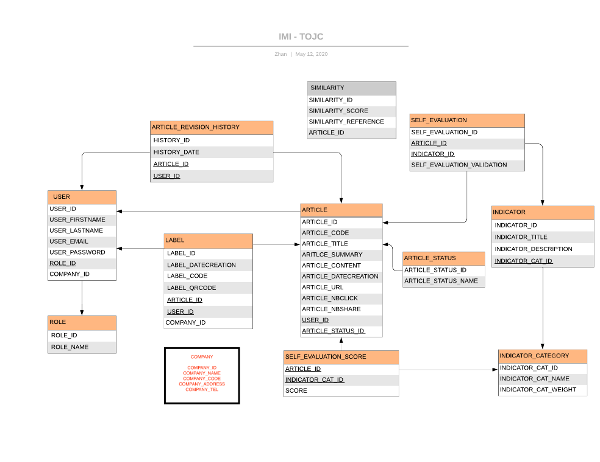

Figure - Schéma base de données, ancienne version

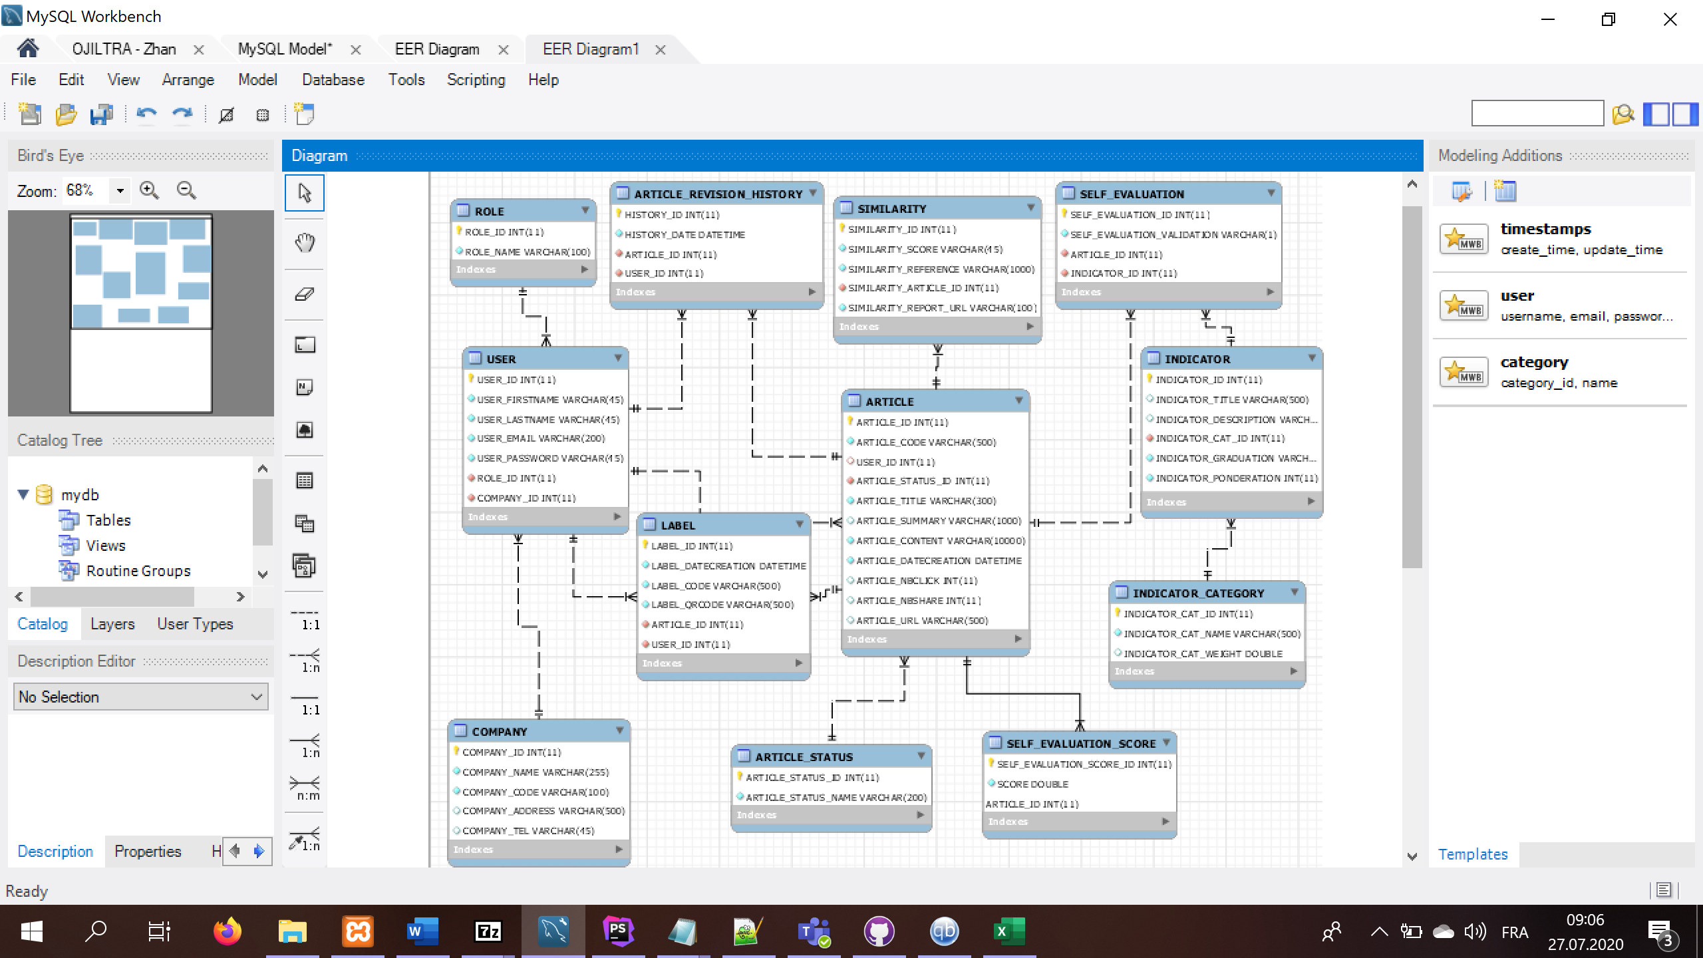

Figure - Schéma relationnel de la nouvelle base de données

# Tables

En partenariat avec l’Institut d’Informatique de Gestion, nous avons structuré nos tables avec de limiter au maximum la redondance d’informations. Ainsi, nous avons divisé les tables afin de séparer la logique de regroupement de notre information. En plus de faciliter la lecture de notre schéma, cela nous permet de simplifier les mises à jour de la base de données. Ainsi, notre base de données contient les tables décrites dans le tableau ci-dessous.

|  |  |
| --- | --- |
| Nom de la table | Utilité et contenu |
| ARTICLE | La table ARTICLE est la table centrale de notre base de données. Nous estimons que l’article est l’élément principal de notre application, ainsi toutes les données découlent de la création d’un article de journal. Cette table contient les données de l’article qui sera auto-évalué par le journaliste et examiné par l’éditeur. |
| ARTICLE_REVISION_HISTORY | Tant qu’un article n’est pas soumis pour validation auprès d’un éditeur, il peut être modifié par son créateur. Dans cette table, nous stockons les dates de modifications des articles afin de garantir une traçabilité des données. |
| USER | La table USER contient les données de tous les utilisateurs pouvant accéder à l’application. Un article est obligatoirement lié à un utilisateur afin de pouvoir tracer la provenance des données. |
| COMPANY | Chaque utilisateur travaille dans une entreprise spécifique. Nous avons donc ajouté une table COMPANY afin de différencier les entreprises. A termes, cette table pourra être utilisé pour, par exemple, afficher tous les articles labellisés de l’entreprise. |
| ROLE | Notre application possède 2 interfaces distincts : l’interface « journaliste » et l’interface « éditeur ». En effet, l’utilisation de notre application dépendra du rôle de l’utilisateur en question. Un journaliste utilise l’application pour télécharger un article, l’auto-évalué et le soumettre pour validation. Un éditeur utilise l’application pour décider si les articles soumis méritent un label ou non. La table ROLE permet de définir l’interface auquel l’utilisateur aura accès au moment de sa connexion. |
| SIMILARITY | Au moment de la création d’un article, notre application utilise l’API « plagiarismsearch » afin de déterminer si le contenu de cet article est déjà existant sur le web. Notre API nous renvoie un rapport PDF ainsi qu’un résultat en pourcentage. Ces derniers sont stockés dans la table SIMILARITY. Cela nous permet de montrer le rapport de plagiat aux utilisateurs. |
| INDICATOR | Afin d’être labellisé, un article doit répondre à plusieurs critères définis par les personnes du métier. La table INDICATOR stocke ces critères ainsi que leur pondération en fonction de leur importance par rapport aux autres indicateurs.  De plus, la table INDICATOR contient une colonne GRADUATION qui détermine l’échelle d’évaluation de ce critère. (p. ex : un critère binaire ne peut être que vrai ou faux) |
| INDICATOR_CATEGORY | Les indicateurs sont regroupés par catégorie. Cela nous permet, au moment de la génération de la page d’auto-évaluation, de regrouper les catégories et d’offrir une meilleure lisibilité au journaliste. |
| SELF_EVALUATION | La table SELF_EVALUATION contient le résultat de l’auto-évaluation du journaliste. Plus précisément, cette table contient la valeur sélectionnée pour chaque indicateur. A noter que nous n’enregistrons pas les indicateurs qui n’ont pas été validé par le journaliste. Ainsi, si un indicateur n’est pas présent dans la table SELF_EVALUATION pour un ARTICLE_ID, nous savons que cet indicateur n’a pas été sélectionné. |
| SELF_EVALUATION_SCORE | Une fois l’article auto-évaluée, notre application calcule un score en fonction des choix du journaliste et de la pondération de chaque indicateur. Ce score est ensuite sauvegardé dans la table SELF_EVALUATION_SCORE. Ce résultat permet à l’éditeur de rapidement se faire une idée de la qualité de l’article perçue par son auteur. |
| ARTICLE_STATUS | Les articles ont un parcours de vie bien définis :   1. L’article est créé 2. L’article est auto-évalué par le journaliste 3. L’article est évalué par l’éditeur   La table ARTICLE_STATUS permet de préciser à notre article à quel moment de sa vie il se situe. Cela nous permet par exemple d’afficher uniquement les articles qui doivent être évalués pour l’éditeur, ce dernier n’ayant pas besoin de voir les articles qui n’ont pas encore été auto-évalués. |
| LABEL | Finalement, si l’article a été approuvé par l’éditeur, ce dernier reçoit un label de certification. Ce label contient un QR code qui peut être ajouté à l’article sur le site du journal. Nous espérons à terme améliorer la confiance du lectorat en lui montrant que les articles sont rédigés en respectant la déontologie du métier de journaliste. |

# Annexe I



